Osnovna škola: Klinča Sela
Nastavni predmet: Katolički vjeronauk
Učitelj: Josip Kunac, prof.
Razredni odjel: 3.
Redni br. pripreme: 68.
Tema: V. LJUBIO NAS JE DO KRAJA
Podtema: 25. Ponavljanje vjeronaučnog gradiva 3. razreda
Odgojno-obrazovni ishodi učenja:
- Učenik prepoznaje i navodi primjere kako ljubav i zajedništvo čine čovjeka sretnim. (OŠ KV A.3.1.)
- Učenik predlaže načine kako može doprinijeti zajednicama kojima pripada. (OŠ KV A.3.1.)
- Učenik prepoznaje i navodi značenje određenih simbola (put i život kao simboli, kruh života…). (OŠ KV A.3.2.)
- Učenik pripovijeda biblijske pripovijesti koje govore o Bogu kao dobrome Ocu. (OŠ KV B.3.2.)
- Učenik opisuje Posljednju večeru na kojoj Isus ustanovljuje euharistiju i Isusov susret s učenicima na putu u Emaus. (OŠ KV B.3.2.)
- Učenik opisuje Isusovu prisutnost pod prilikama kruha i vina. (OŠ KV B.3.2.)
- Učenik objašnjava ključne elemente sakramenta pomirenja. (OŠ KV B.3.3.)
- Učenik objašnjava dobro djelo kao znak Božje dobrote. (OŠ KV C.3.2.)
- Učenik navodi primjere kako možemo jedni drugima pružati pomoć i ljubav. (OŠ KV C.3.2.)
- Učenik otkriva i objašnjava da se čovjeka ne daruje samo materijalnim darom, nego i riječju, lijepim ponašanjem. (OŠ KV C.3.2.)
- Učenik predlaže i navodi dobra djela koja može činiti. (OŠ KV C.3.2.)

TIJEK NASTAVNOG SATA

UVODNI DIO
Oče naš…

ili:

Dragi Bože, hvala Ti za ovu godinu u kojoj smo naučili toliko toga o Tvojoj ljubavi i dobroti. Hvala Ti za sve darove koje si nam dao: za prijatelje, obitelj, za Isusa koji nas voli do kraja. Pomozi nam da se danas radosno prisjetimo svega lijepoga što smo naučili i da to nosimo u srcu zauvijek.

Pregled domaće zadaće:
Učenici daju vjeroučitelju na uvid domaću zadaću od prošlog susreta:
„Učenici će riješiti, ili dovršiti rješavanje RB, str. 103.

Ili:

Učenici će napisati tri rečenice na temu: „Kako izgleda složna župna zajednica?““

Motivacija:
Učenici motre ilustraciju:

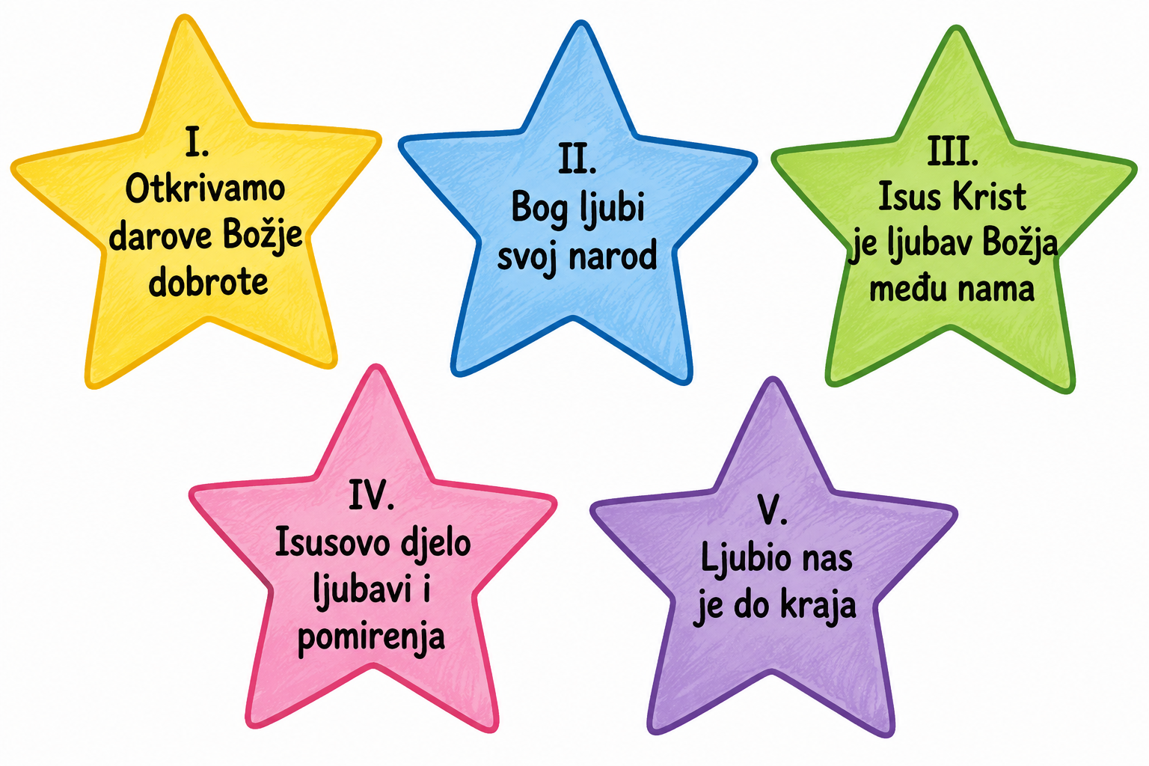
Razgovor:
- Što predstavljaju ove zvijezde? (5 velikih poglavlja koja smo učili)
- Sjećate li se o čemu smo učili u prvoj cjelini? A u drugoj?
- Koje vam je poglavlje bilo najdraže? Zašto?

Najava teme: Danas ćemo ponoviti sve što smo ove godine naučili – od darova Božje dobrote, preko priča o Mojsiju i Isusu, do sakramenata i naše župne zajednice. Naša današnja tema je: Ponavljanje vjeronaučnog gradiva 3. razreda.

SREDIŠNJI DIO

Prijedlozi aktivnosti:

Aktivnost 1: „Obrada sadržaja“:
Učenici će putem razgovora proći kroz vjeronaučno gradivo 3. razreda OŠ:

I. OTKRIVAMO DAROVE BOŽJE DOBROTE
- Tko su ljudi koji nas vole i brinu za nas? (obitelj, prijatelji)
- Zašto je prijateljstvo Božji dar? (jer nas povezuje i usrećuje)
- Na čemu možemo zahvaliti Bogu svaki dan? (na životu, obitelji, hrani, zdravlju)
Sinteza: Bog nam daruje prijateljstvo, obitelj, dom, zajedništvo. Sve što imamo dolazi od Njega i treba se dijeliti. Zahvaljujemo za kruh i sve darove.

II. BOG LJUBI SVOJ NAROD
- Tko je spasio Mojsija iz vode? (faraonova kći)
- Kako se Bog objavio Mojsiju? (u gorućem grmu)
- Što je Bog dao svome narodu kao pravila za život? (Deset zapovijedi)
Sinteza: Bog spašava Židove preko Mojsija, daje Deset zapovijedi – pravila za sretan život.

III. ISUS KRIST JE LJUBAV BOŽJA MEĐU NAMA
- Gdje se rodio Isus? (u Betlehemu)
- Tko je Isusova majka? (Marija)
- Što nas sveti Nikola uči? (dobroti i darivanju)
Sinteza: Isus je ispunjenje obećanja. Rođen je u štalici, Marija je Njegova Majka. Sveti Nikola primjer je dobrote.

IV. ISUSOVO DJELO LJUBAVI I POMIRENJA
- Što Isus traži od nas prema drugim ljudima? (da ih volimo i pomažemo im)
- Što znači oprostiti? (ne ljutiti se i pomiriti se)
- U kojem sakramentu primamo Božje oproštenje? (u ispovijedi)
Sinteza: Isus oprašta grijehe, liječi, poziva na ljubav i oprost. Sakrament pomirenja dar je milosrdnog Oca.

V. LJUBIO NAS JE DO KRAJA
- Što slavimo na Uskrs? (Isusovo uskrsnuće)
- Što je Isus učinio na Posljednjoj večeri? (ustanovio euharistiju)
- Zašto nedjeljom idemo na svetu misu? (susresti Isusa i moliti)
Sinteza: Isus daje sebe u Euharistiji (kruh i vino postaju Njegovo Tijelo i Krv). Umire na križu, uskrsnuo je i ostaje s nama u sakramentima i župnoj zajednici.
Aktivnost 2: „Video - zapis“:
Učenici će pogledati video - zapis „ISUS IMA PORUKU ZA TE“;0:06; Izvor: Dijete Vjere - Motivacija i poruke ljubavi; YouTube

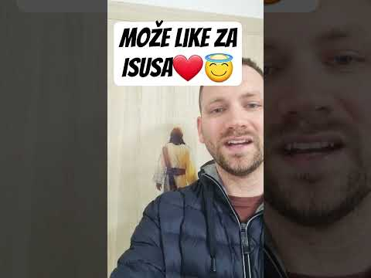

Razgovor:
- Jeste li vi ikada pomislili da vas je Bog napustio?
- Kako znate da je Bog s vama – koje darove vam je dao? (oči, nos, usta, hodanje, hranjenje, disanje…)

Aktivnost 3: Kviz „Blooket, Kahoot“
Rad u skupinama s tabletima.
Učenici će imati kviz u Blooketu, ili Kahootu (digitalnu platformu odabire vjeroučitelj. Kviz je istovjetan na obje navedene platforme!). Najbolja skupina će biti nagrađena peticama.

- Blooket - link za vjeroučitelja:

klikni ovdje - poveznica

Blooket je besplatni alat istovjetan kahootu i potrebna je registracija.

Postupak: Registrirati se i prijaviti na https://www.blooket.com . Vjeroučitelj će kliknuti na gornji link ili ga zalijepiti u adresnu traku i nakon što mu se prikaže kviz pritiskati redom:
1. Host
2. U „Select a Game Mode“ izabrati „Classic“
3. Pritisnuti desno „Host Game“
4. Na dnu odabrati 33 pitanja koliko kviz ima, ostalo ostaviti kako je
5. Pritisnuti „Host now“
6. Učenici će u tražilicu upisati „Play blooket“ i pritisnuti „Play blooket“, potom s projekcije prepisati broj s projekcije u Game ID, odabrati nadimak i igra slijedi kao i u kahootu. Može se istovremeno igrati pojedinačno, ekipno ili mješovito. Ako se formiraju pojedine ekipe, dogovorom biraju nadimak/nick.

- Kahoot - link za vjeroučitelja:

klikni ovdje - poveznica

Aktivnost 4: „Radni listić“:
Učenici će rješavati radni listić.

klikni ovdje - poveznica - PDF

klikni ovdje - poveznica - WORD

Aktivnost 5: „Križ riječi“: ----> BILJEŽNICA
Učenici će u veliki nacrtani križ upisivati riječi povezane s Isusom: ljubav, dobrota, mir, oprost, prijateljstvo…, npr.
Naslov:

Učili smo u 3. razredu

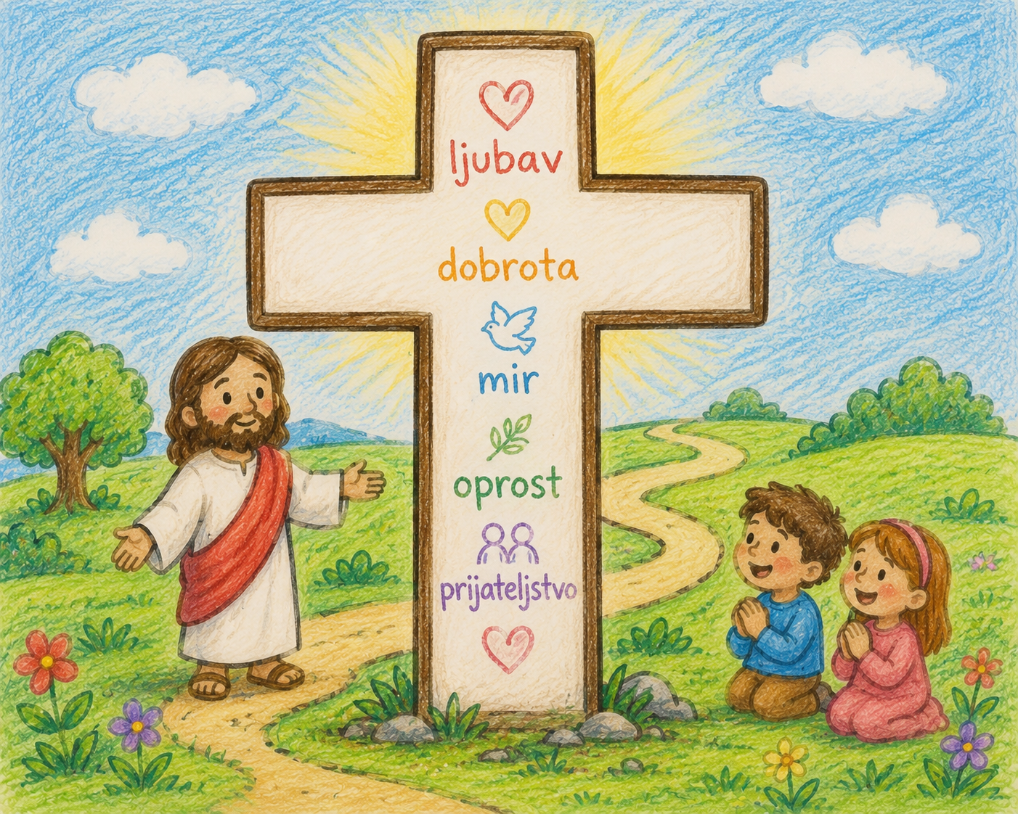

Aktivnost 6: „Moj dar dobrote“:
Učenici će u bilježnicu nacrtati veliko srce podijeljeno na četiri dijela.
U svaki dio srca nacrtat će ili napisati:

- jednu osobu koju vole,
- jedno dobro djelo koje mogu učiniti,
- jedan Božji dar na kojem su zahvalni,
- jednu riječ koja opisuje prijateljstvo.

npr:

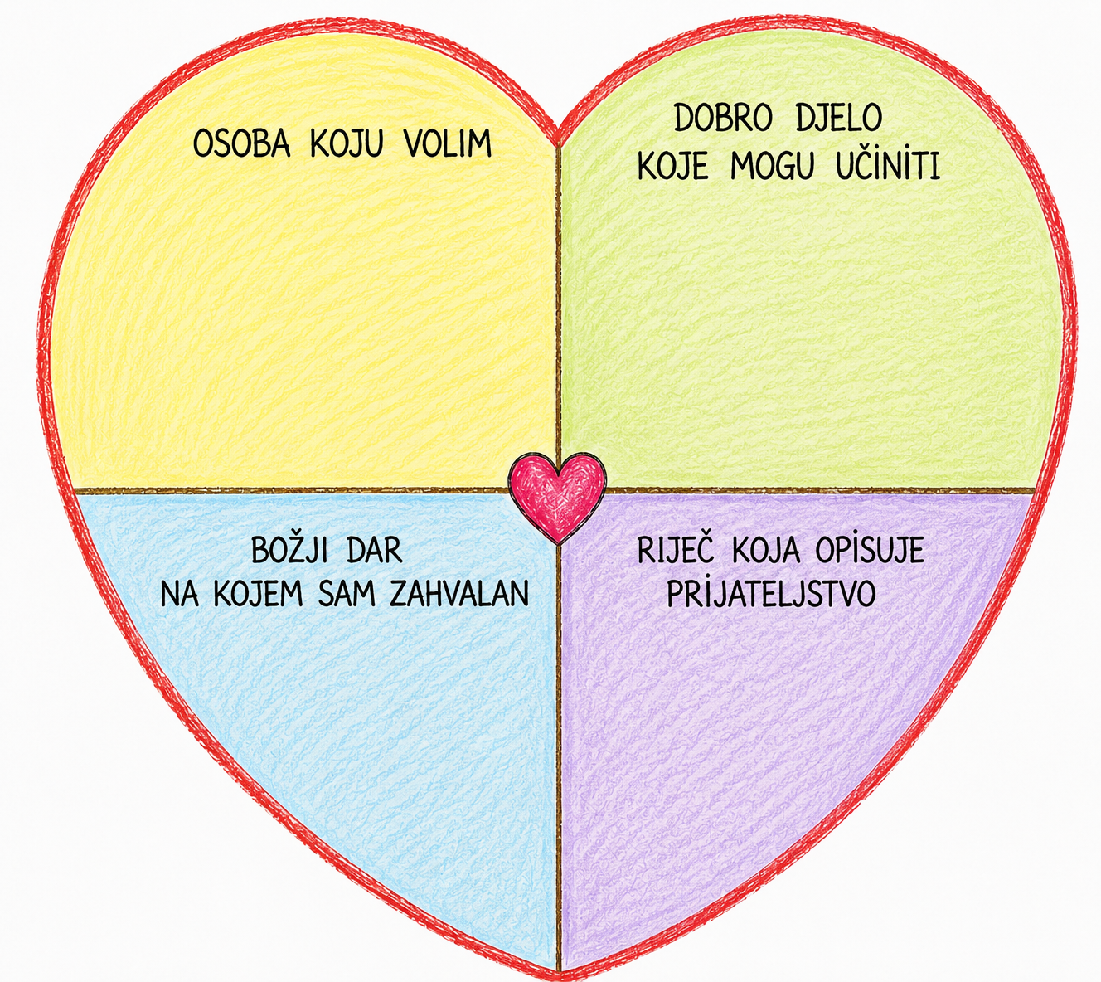

Aktivnost 7: „Put do Uskrsa“:
Učenici će na nacrtanoj stazi redati slike događaja: Posljednja večera, križ, grob, uskrsnuće.

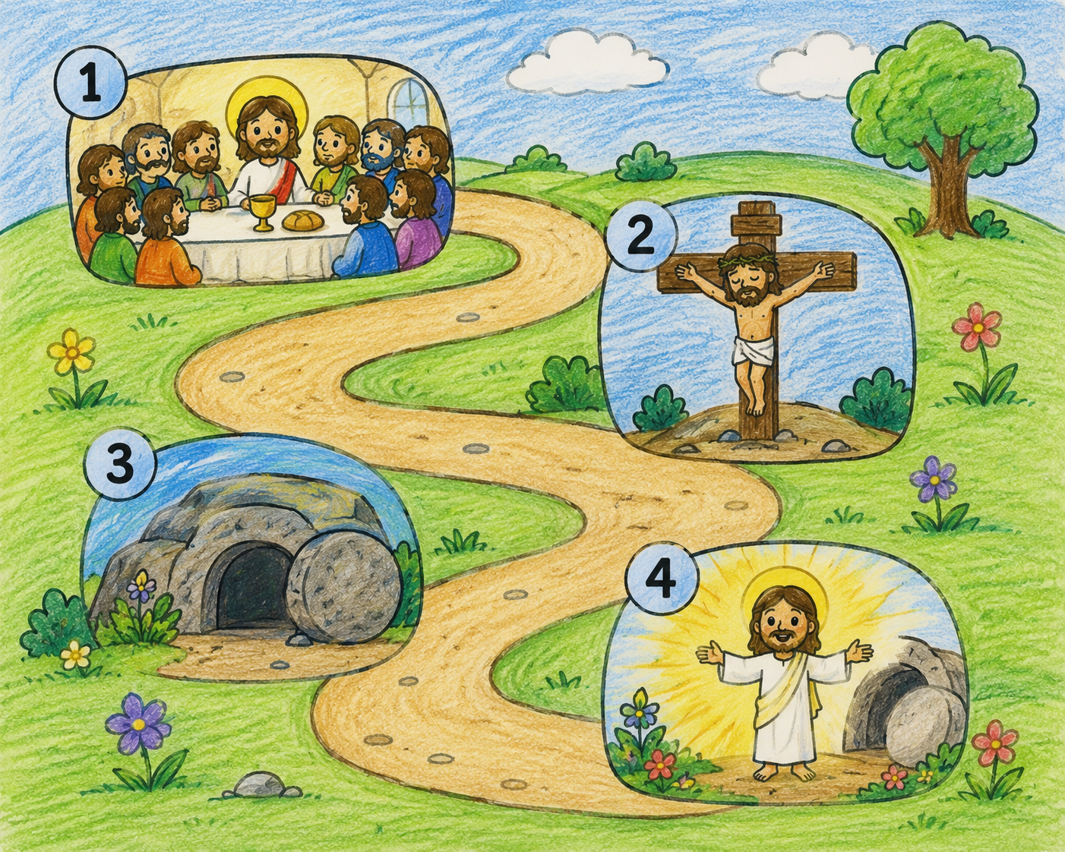

Aktivnost 8: „Semafor dobrote“:
Učenici će podizati zelenu, žutu ili crvenu karticu ovisno je li ponašanje dobro, djelomično dobro ili loše.
Kartice:

Primjeri:

🟩 Pomažem prijatelju kojem je teško nositi torbu.
🟥 Rugam se učeniku koji je pogriješio.
🟨 Pospremim samo dio svojih stvari.
🟩 Kažem „hvala“ i „molim“.
🟥 Guram se preko reda u blagovaonici.
🟨 Ponekad poslušam roditelje, a ponekad ne.
🟩 Dijelim svoje bojice s prijateljem.
🟥 Namjerno lažem vjeroučitelju.
🟨 Pomognem tek kada me netko zamoli više puta.
🟩 Molim za svoju obitelj i prijatelje.
🟥 Udarim prijatelja jer sam ljut.
🟨 Zaboravim se ispričati nakon svađe.
🟩 Pozovem usamljenog učenika u igru.
🟥 Bacam smeće po učionici.
🟨 Nekada lijepo razgovaram, a nekada vičem.

Aktivnost 9: „Lov na blago“:
Učenici će tražiti skrivene kartice s pitanjima iz vjeronauka po učionici.

- Kako se zove Isusova majka?
- Gdje se rodio Isus?
- Što slavimo na Uskrs?
- Tko je spasio Mojsija iz vode?
- Kako se zove molitva koju je Isus naučio učenike?
- Što je Isus učinio na Posljednjoj večeri?
- U kojem sakramentu primamo Božje oproštenje?
- Što nas Isus uči činiti drugima?
- Koji je najveći kršćanski blagdan?
- Zašto nedjeljom idemo na svetu misu?

Aktivnost 10: „Istina ili legenda“:
Učenici će slušati tvrdnje, a zatim pokazati palac gore ili dolje.

- Isus se rodio u Betlehemu. (točno)
- Mojsije je živio u svemiru. (netočno)
- Na Uskrs slavimo Isusovo uskrsnuće. (točno)
- Marija je Isusova majka. (točno)
- Deset zapovijedi dao je sveti Nikola. (netočno)
- Isus nas uči ljubavi i opraštanju. (točno)
- Na Posljednjoj večeri Isus je ustanovio euharistiju. (točno)
- Crkva je mjesto za igranje nogometa. (netočno)
- U ispovijedi primamo Božje oproštenje. (točno)
- Isus je liječio bolesne ljude. (točno)
- Uskrs dolazi prije Božića u crkvenoj godini. (netočno)
- Sveti Nikola poznat je po dobroti i darivanju. (točno)
- Nedjeljom slavimo svetu misu. (točno)
- Isus je učenike učio mržnji. (netočno)
- Kruh i vino važni su znakovi euharistije. (točno)

Aktivnost 11: „Vremeplov vjere“:
Učenici će dobiti traku papira (dugačku kao „vremenski trak") i na nju kronološki nacrtati ili napisati pet ključnih događaja iz gradiva (npr. stvaranje – Mojsije – Isusovo rođenje – Posljednja večera – Uskrsnuće). Svaki događaj poprate kratkim opisom, npr.

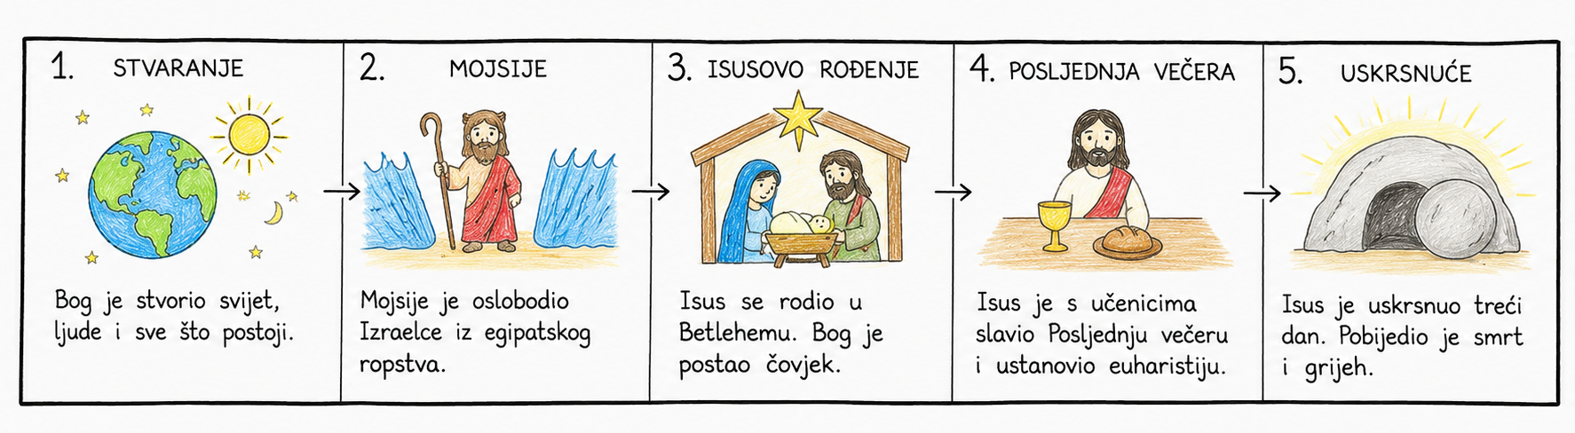

Aktivnost 12: „Pantomima biblijskih likova“:
Rad u skupinama. Učenici će se podijeliti u skupine po četvero. Svaka skupina izvlači karticu s imenom biblijske osobe ili događaja (Mojsije pred gorućim grmom, pastiri na Božić, Isus liječi bolesne, Isus na križu, emauski učenici). Skupina pantomimom prikazuje prizor, a ostali pogađaju o kome ili o čemu se radi.

Mojsije pred gorućim grmom
pastiri na Božić
Isus liječi bolesne
Isus na posljednjoj večeri (euharistija i pranje nogu)
Isus i učenici u Emausu

Aktivnost 13: „Sakramentalna slagalica“:
Rad u paru. Učenici će u paru dobiti kartice na kojima su napisani nazivi sakramenata koje su učili (krštenje, pomirenje, euharistija…) i kartice s kratkim opisima. Zadatak je točno upariti naziv sakramenta s opisom. Tko prvi završi i sve točno spoji, podiže ruku.

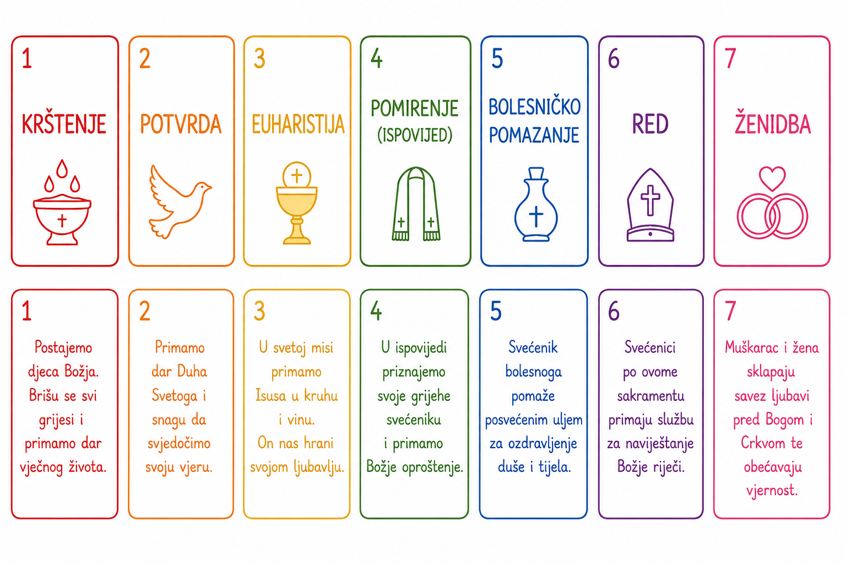

Aktivnost 14: „Pismo Isusu“:
Učenici će na lijepo ukrašenom papiru (a2) napisati kratko pismo Isusu u kojemu će Mu reći što su ove godine naučili o Njemu, što im je bilo najljepše i kako žele živjeti ono što su naučili. Pisma se mogu staviti u zajedničku „poštansku kutiju" na razrednom panou.
Primjer pisma:

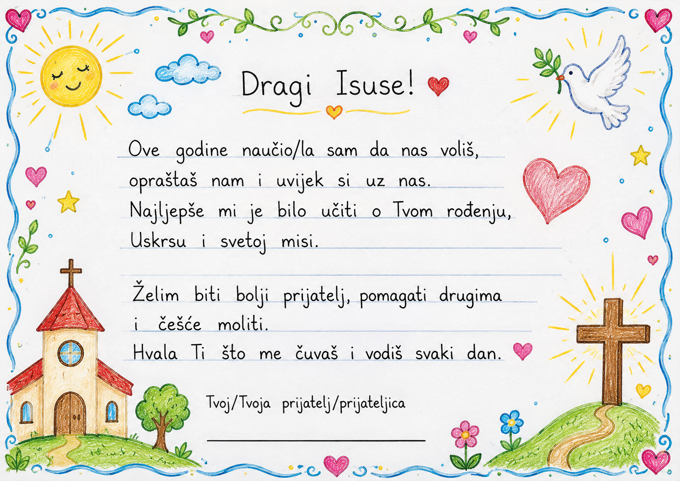

Aktivnost 15: „Živući mozaik dobrote“:
Rad u skupinama. Učenici će se podijeliti u pet skupina (svaka skupina dobije jednu cjelinu). Svaka skupina na velikom papiru (A3) crta, piše i ukrašava „mozaik" svoje cjeline – ključne pojmove, osobe, poruke. Na kraju se svih pet plakata spoji u jedan veliki „Mozaik vjere 3. razreda" i izloži u učionici.

Aktivnost 16: „Krunica u hodu“:
Učenici će hodajući u krugu učionice (kao u procesiji) zajednički izmoliti jednu deseticu krunice, pritom se prisjećajući izborne teme o svibnju i Mariji te učeći kako pravilno držati i pratiti zrnca krunice.

Aktivnost 17: „Milosrdni zagrljaj“:
Rad u paru. Učenici će odglumiti kratku scenu iz prispodobe o Milosrdnom ocu – jedan učenik glumi oca koji čeka, a drugi izgubljenog sina koji se kaje i vraća, nakon čega se uloge mijenjaju kako bi doživjeli radost opraštanja.

Aktivnost 18: „Biblijski detektiv“:
Učenici će pogađati o kojem se liku radi prema opisu.

Mojsije  Vodio sam narod kroz more koje se razdvojilo.  Bog mi je dao posebnu zadaću da oslobodim ljude.  Dobio sam i zapovijedi na brdu.  Tko sam ja? | Anđeo Gabriel  Ja sam Božji glasnik.  Donio sam važnu vijest Mariji.  Navijestio sam Isusovo rođenje.  Tko sam ja?
Isus Krist  Učio sam ljude ljubavi i praštanju.  Činio sam čuda i pomagao bolesnima.  Umro sam na križu i uskrsnuo.  Tko sam ja? | Izraelci (Božji narod)  Bježali smo iz ropstva u Egiptu.  Bog nas je vodio kroz pustinju.  Primili smo zapovijedi za život.  Tko smo mi?
Marija  Ja sam Isusova majka.  Rekla sam Bogu „da“ i povjerovala mu.  Zovu me Blažena.  Tko sam ja? | Apostoli  Bili smo Isusovi prijatelji i učenici.  Pratili smo ga i slušali njegove pouke.  Poslije smo širili njegovu poruku.  Tko smo mi?
Sveti Nikola  Poznat sam po darivanju i dobroti.  Pomažem siromašnima i djeci donosim darove.  Slavi se u prosincu.  Tko sam ja? | Dobri Samarijanac  Pomogao sam čovjeku koji je bio ranjen.  Iako ga nisam poznavao, pokazao sam ljubav.  Isus me spominje kao primjer dobrote.  Tko sam ja?

Aktivnost 19: „Moj prijatelj kao dar“:
Rad u paru. Učenici će razgovarati zašto je prijatelj Božji dar. Potom će reći razredu što su zaključili.

Aktivnost 20: „Plakat dobrote“:
Rad u skupinama. Učenici će izraditi plakat dobrih djela.

Aktivnost 21: „Šaputanje istine“:
Učenici će čuti od vjeroučitelja šaptom čuti kratku tvrdnju (npr. „Isus je uskrsnuo trećeg dana.”). Ako je tvrdnja točna – podižu palac gore, ako nije – palac dolje. Vjeroučitelj čita 10 tvrdnji različite težine iz svih cjelina.

Tvrdnje:
1. Bog je stvorio svakog čovjeka posebnim i jedinstvenim. ✅ točno
2. Mojsije je bio egipatski faraon. ❌ netočno – bio je vođa izraelskog naroda
3. Bog se Mojsiju objavio u gorućem grmu. ✅ točno
4. Marija je rekla „Ne" kada joj je anđeo rekao da će roditi Isusa. ❌ netočno – rekla je „Da"
5. Isus je na Posljednjoj večeri ustanovio Euharistiju. ✅ točno
6. Sveta misa slavi se samo o Božiću i Uskrsu. ❌ netočno – slavi se svake nedjelje (i svaki dan)
7. Isus je uskrsnuo trećeg dana nakon smrti na križu. ✅ točno
8. U sakramentu pomirenja Bog nam oprašta grijehe. ✅ točno
9. Ivan Krstitelj je bio Isusov učenik koji je napisao Evanđelje. ❌ netočno – bio je glasnik koji je pripremao put Gospodinu
10. Krštenje nas čini Isusovim učenicima i članovima Crkve. ✅ točno

Aktivnost 22: „Moja mini-knjiga vjere“:
Učenici će presaviti list papira na četvrtine i napraviti mini-knjižicu. Na svakoj stranici nacrtaju ili napišu jednu najdražu stvar koju su naučili ove godine. Na kraju mogu podijeliti svoju mini-knjižicu s drugom iz klupe.

Aktivnost 23: „Naša zahvalnost“:
Rad u paru. Učenici će se okrenuti jedan prema drugome i naizmjenično izreći tri stvari za koje su zahvalni Bogu – iz vjeronauka, ali i iz svakodnevnog života. Zatim jedan par podijeli svoju zahvalnost s razredom.

Aktivnost 24: „Abeceda vjere“:
Učenici će dobiti list s abecednim stupcima (A, B, C… do Ž). Zadatak je upisati barem jednu vjeronaučnu riječ koja počinje svakim slovom (npr. A – Anđeo, B – Bog, C – Crkva…). Tko skupi više pojmova, pobijedio je u igri!

A - Anđeo | L
B | LJ
C | M
Č | N
Ć | NJ
D | O
DŽ | P
Đ | R
E | S
F | Š
G | T
H | U
I | V
J | Z
K | Ž

Aktivnost 25: „Isusov labirint prijateljstva“:
Učenici će na papiru A4 crtati stazu kojom Isus hoda prema ljudima. Na putu nailaze na prepreke: s svađa, sebičnost, laganje, tučnjava, neposluh, nepohađanje mise. Zadatak je smisliti kako ih Isus pomaže pobijediti (dobrim djelima, opraštanjem, ljubavlju).

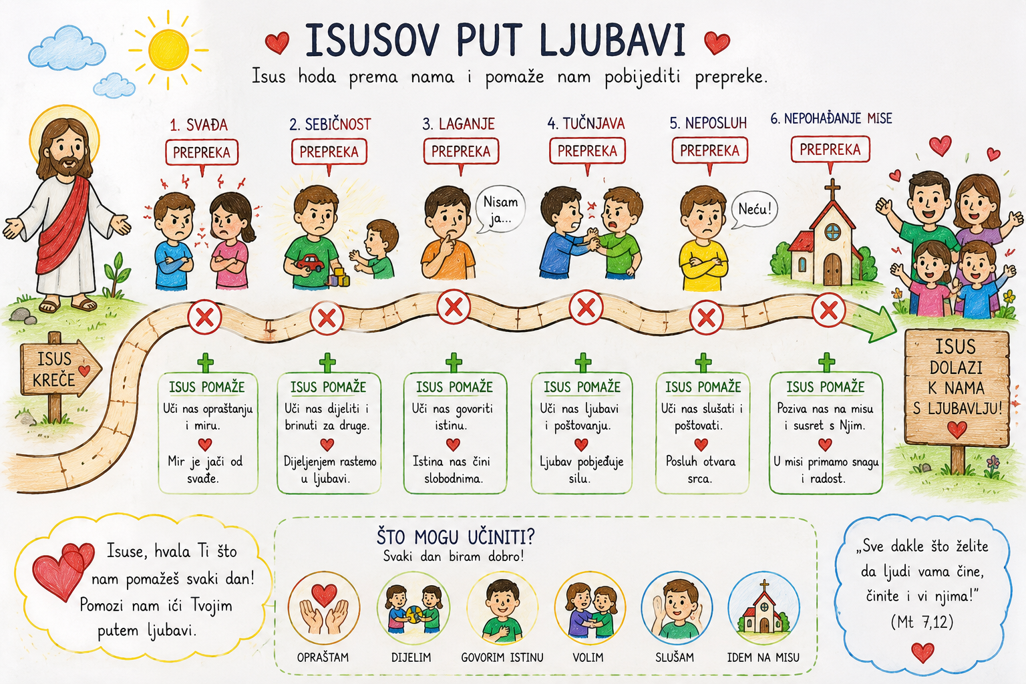

Aktivnost 26: „Marijin vrt“:
Učenici će nacrtati vrt s cvijećem i oko cvjetova pisati Marijine vrline, tvrdnje o Mariji ili kratke zazive – molitvice, npr.

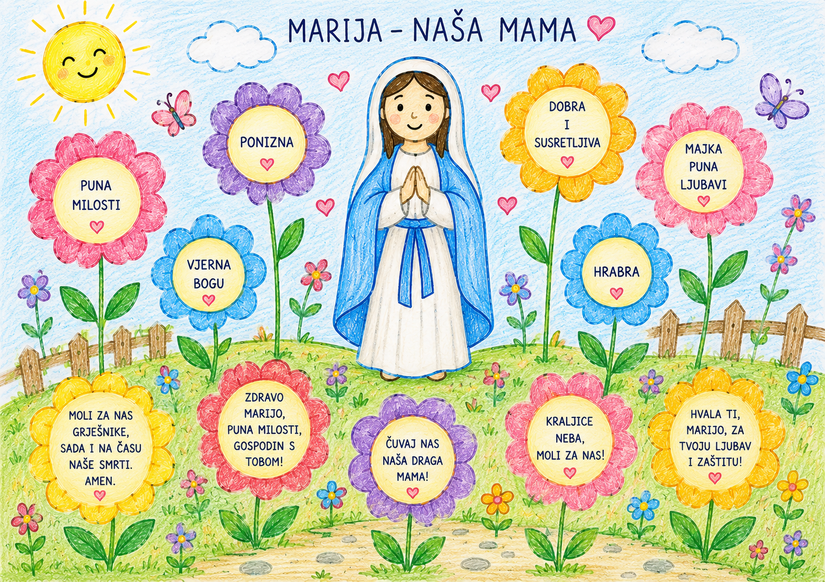

Aktivnost 27: „Pjesma zahvalnosti“:
Učenici će zajednički smisliti kratke rečenice zahvalnosti Bogu za ono što su naučili i izgovoriti ih ritmično.

Aktivnost 28: „Poučna priča“:
Vjeroučitelj će pročitati poučnu priču.

Franova škrinjica blaga
Živio je dječak po imenu Fran koji je stalno zaboravljao lijepe stvari koje su mu se dogodile, a pamtio je samo ono što bi ga naljutilo ili rastužilo. Često bi se namrštio i mislio kako drugi imaju više sreće od njega.

Jednoga dana susreo je svog vjeroučitelja u trgovini suvenira koji je primijetio njegovu neraspoloženost. Vjeroučitelj je kupio i pružio mu malu drvenu, prekrasno izrezbarenu škrinjicu i rekao: „Frane, ovo je posebna škrinjica. Svaki put kad primiš neki dar, kad ti prijatelj pomogne, kad ti roditelji oproste ili kad osjetiš Božju blizinu u molitvi, zapiši to na papirić i ubaci unutra. Na kraju godine otvori je.“

Fran je odlučio poslušati savjet. Isprva mu je bilo teško sjetiti se dobrih stvari, ali ubrzo je počeo uočavati sitne radosti. Kada je stigao kraj školske godine, Fran je sjeo za stol, otvorio škrinjicu i počeo čitati papiriće. Na njima je pisalo: „Danas mi je Marko posudio olovku“, „Mama mi je oprostila što sam razbio čašu“, „Na prvoj pričesti osjetio sam neopisivu radost u srcu“.

Fran je zaplakao od sreće jer je shvatio koliko je bogat i koliko ga Bog voli, a da je on to skoro sve zaboravio. Od toga dana, Fran je na licu uvijek nosio osmijeh i zahvalnost.

Pouka: Naš život je pun Božjih darova i milosti. Važno je, poput Frana, redovito se prisjećati i ponavljati sve ono dobro što Bog čini za nas, kako bismo u srcu uvijek sačuvali zahvalnost i radost.

Aktivnost 29: „Zapišimo!“: ----> BILJEŽNICA
Učenici će prepisati u bilježnice:
Naslov:

Učili smo u 3. razredu

Bog nas voli i daje nam darove.
Isus nas uči ljubavi i praštanju.
Pozvani smo činiti dobro.

Aktivnost 30: Mikropauza:
Vjeroučitelj je koristi po želji u bilo kojem trenutku sata kada opadne koncentracija učenika. To može biti bilo što: vic, zagonetka, pitalica, šetnja po razredu, pjesmica i sl. nevezano uz vjeronaučno gradivo. Pripaziti na pristojnost sadržaja! Ako vic sadrži neka imena učenika iz razreda npr. Ivica i Marica, promijeniti ih.

Učenici će ispričati par viceva.

ZAVRŠNI DIO

Aktualizacija sa sintezom:
Razgovor:
- Kako mogu biti bolji prijatelji?
- Kada je najteže oprostiti?
- Kako mogu pomoći kod kuće ili u školi?
- Kako mogu pokazati da vole Isusa?

Zaključak:
📌 Bog nas voli i brine za nas.
📌 Isus nas uči ljubavi i opraštanju.
📌 Na misi susrećemo Isusa.
📌 Uskrs je pobjeda života i ljubavi.
📌 Svi smo pozvani činiti dobro.

Domaća zadaća:
Učenici će kod kuće, u krugu svoje obitelji, zajedno izmoliti jednu molitvu (npr. Anđele čuvaru ili Oče naš) kao znak zahvale za uspješan završetak vjeronaučne godine i sve primljene milosti. O tome će izvijestiti na idućem šk. satu.

Samovrednovanje:
Učenici koji smatraju da su odlično shvatili gradivo će govoriti „Da…da…da…da…“. Učenici koji nisu ništa razumjeli će govoriti „Ne… ne… ne… ne…“

Molitveni završetak:

Isuse,
hvala Ti što si nas učio ljubavi.
Pomozi nam da budemo dobri i da širimo radost. Amen.

ili:

Anđele, čuvaru mili…

ili:

Učenici će poslušati pjesmu „Anđele, čuvaru mili…“; 3:36; Autor: Marinko Grubešić; Izvor: YouTube

